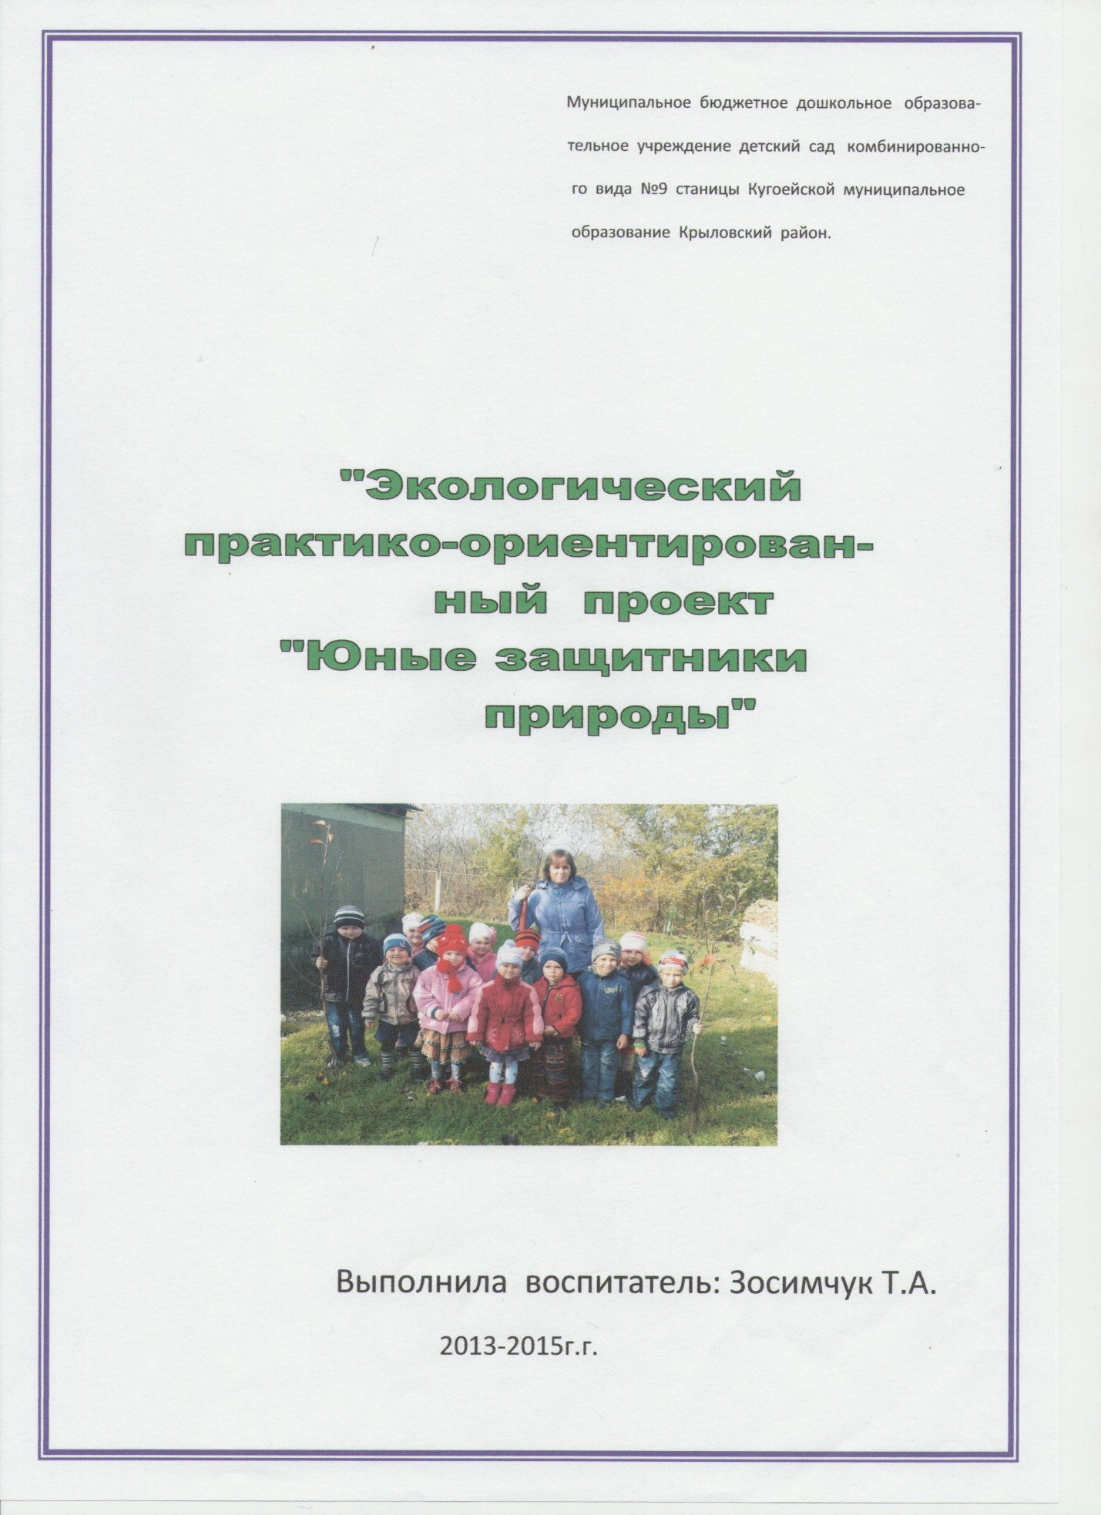

**Экологический практико-ориентированный проект «Юные защитники природы»**

Планета Земля – наш общий дом, каждый человек, живущий в нём, должен заботливо и бережно относиться к нему, сохраняя все его ценности и богатства.

Детский сад сегодня- это образовательное учреждение, обеспечивающее физкультурно-оздоровительное, познавательно - речевое, художественно-эстетическое, социально-личностное развитие детей. Эколого-ориентированное направление можно выделить отдельно, и в тоже время оно интегрировано входит в каждое из вышеперечисленных направлений, так как имеет огромное влияние на интеллектуальное, творческое и нравственное воспитание, формирующее современную образованную личность. Наиболее эффективный способ реализации задач экологического образования - это организация проектной деятельности. Участие в экологических акциях, субботниках, озеленении, работа по природоохранным проектам - уникальная возможность для детей и родителей проявить себя, принести пользу окружающей природе родного края.  
Методика "Ранжирование" позволила выявить представления детей подготовительной к школе группы о компонентах экологической культуры человека.

Наиболее значимыми для себя дети считают:

|  |  |
| --- | --- |
| **Представления детей 6-7 лет об экологической культуре человека.** | |
| владение правилами поведения в природе | 32%; |
| потребность в общении с природой | 20%; |
| убежденность в необходимости ответственно относиться к природе | 20%; |
| понимание многосторонней (универсальной) ценности природы | 12%; |
| практические экологические умения | 8%; |
| интерес к экологическим проблемам | 8%. |

Таким образом, был сделан вывод, что экологическое самосознание детей сформировано недостаточно; в большей степени превалирует потребительское отношение к природе; дети с трудом выделяют себя из окружающей среды, преодолевая в своём мироощущении расстояние от "Я - природа" до " Я и природа". Все вышеприведенные данные позволили сформировать цель проекта и его задачи.

Цель проекта:

формирование у детей и родителей чувства сопричастности ко всему живому, гуманное отношение к окружающей среде и стремление проявлять заботу о сохранении природы.

Задачи проекта:

Создать экологически благоприятную среду на территории ДОУ для реализации приоритетного направления;

Формировать знания об экосистемной организации природы Земли в границах обитания человека;

Развивать познавательные умения детей и родителей при овладении исследовательскими методами познания природы;

Организовать практическую природоохранную деятельность детей и родителей;

Реализовать одну из форм работы с родителями проектно-исследовательской деятельности «Экологическая тропа моей семьи»;

Развивать взаимопонимание и взаимопомощь между детьми, педагогами, родителями, потребность в постоянном саморазвитии экологической культуры;

Развивать первоначальные географические представления, знакомство с простейшими способами ориентирования на местности;

Воспитывать у детей внимательное, разумное, бережное отношение к окружающей природе своего края.

Новизна экологического проекта заключается в использовании информационных компьютерных технологий. Основным фактом, обеспечивающим эффективность воспитательного процесса, является личностная включённость детей и родителей в событийную жизнь. Используя новые, увлекательные для нового поколения технологии, можно обеспечить эту включённость. Проект позволяет детям и родителям заниматься любимым делом и одновременно приносит пользу окружающему миру.

Сроки реализации проекта: три года.

Участники, партнеры проекта: сотрудники ДОУ, дети от 4 до 7 лет и их родители.

**Этапы реализации проекта:**

**1 этап - аналитический (май-август)**

Задача этапа: анализ ситуации; определение основных его целей: формирование экологического сознания, экологической культуры, добра и милосердия как базисных качеств личности.

**2 этап - организационный (август-сентябрь)**

Задачи этапа: экологизация всех разделов  
программы воспитания и обучения дошкольников; создание экологической среды в группе, привлечение родителей к предстоящей творческой работе в инновационном режиме; разработка планов работы с детьми и родителями по формированию экологического образования через проведения экологических акций.

**3 этап - практическая деятельность (учебный год)**

Задачи этапа: формирование элементарных экологических знаний и представлений детей и родителей, а также начала, основы экологического образования через проведения экологических акций.

**4 этап - итоговый, диагностический (апрель)**

Задачи этапа: обобщение опыта и определение результата практической деятельности педагога, разработка тактики последующих педагогических действий на следующий год.

**Ожидаемые результаты проекта:**

Создание на территории ДОУ экологически благоприятной среды;

Повышение уровня знаний по экологии у детей;

Совершенствование уровня знаний, экологической компетентности родителей по теме проекта;

Изменения процентного соотношения в таблице параметров о представлениях детей 6-7 лет об экологической культуре человека.

**Формы работы по реализации проекта:**

Наблюдения и экологические экскурсии на экологической тропе;

Познавательное чтение;

«Уроки доброты»;

Конкурсы и викторины,

Продуктивная деятельность, защита плакатов, проектов;

Лаборатория (опыты и эксперименты);

Выпуск экологический газеты;

День (неделя) «Волшебная экология души»;

Инсценировки и театрализации;

Экологические, подвижные, дидактические, имитационные игры, игры-путешествия.

Эколого-познавательные праздники и развлечения.

Содержание проекта включает в себя деятельность всех участников воспитательно-образовательного процесса в экологических акциях, которая проходит через четыре этапа:

Экологическая тревога.

Экологические знаки.

Экологическая тропа.

Экологическая газета.

Итоговое мероприятие.

**План- карта действий по реализации проекта для детей 4-5 лет.**

Акция: «Интересно, что у нас под ногами?» (август-сентябрь).

Цель: обучение детей основам поддержания чистоты в различных местах: дома, в детском саду, на природе.

|  |  |  |  |
| --- | --- | --- | --- |
| №**п/п** | **Этапы акции** | **Совместная деятельность педагога с детьми** | **Взаимодействие с семьёй** |
| 1. | Экологическая тревога: загрязнённый участок. | Сбор в поход (беседа, наблюдение, труд)  Чтение О.Солопова «Приключение кота Леопольда и его друзей во дворе» | Трудовой десант «Посадка саженцев деревьев в чистом дворе» |
| 2. | Экологические знаки | Распределение знаков на участке детского сада | Изготовление знака «Не сорите» |
| 3. | Экологическая тропа | Игра-путешествие «Собери и положи».  Игра-любование на участке | Составление карты-схемы экологической тропы моей семьи |
| 4. | Экологическая газета | Раскрашивание листовок «Чистый двор» для составления газеты | Изготовление газеты «А у нас во дворе», «Фото-газета» |

Акция: «Птичье меню» (октябрь-ноябрь).

Цель: воспитывать чуткое отношение к птицам, желание помочь им зимой.

|  |  |  |  |
| --- | --- | --- | --- |
| №  **п/п** | **Этапы акции** | **Совместная деятельность педагога с детьми** | **Взаимодействие с семьёй** |
| 1. | Экологическая тревога  Птицам нет еды | Наблюдение, беседа. | Оформление коробки для корма птиц |
| 2. | Экологические знаки | Аппликация «Птички в кормушке» | Беседа «Что едят птички» |
| 3. | Экологическая тропа | Экскурсии, п/и, д/и  Раскладывание корма в кормушки. | Изготовление птичьих кормушек, развешивание по экологической тропе |
| 4. | Экологическая газета | Разучивание стихов о птицах | «Покормите птиц зимой» -плакат экологической направленности. |

Акция: «Ёлочка-краса» (декабрь).

Цель: обучение общению с природой, бережному отношению к елям.

|  |  |  |  |
| --- | --- | --- | --- |
| №  **п/п** | **Этапы акции** | **Совместная деятельность педагога с детьми** | **Взаимодействие с семьёй** |
| 1. | Экологическая тревога  Вырубка елей к новогоднему празднику. | Инсценировка: «Встреча с ёлочкой» | Выпуск плакатов и развешивание плакатов в микрорайоне |
| 2. | Экологические знаки | Изготовление альбома «Спасём ёлочку» | Изготовление табличек знаков «Не рубите ели» |
| 3. | Экологическая тропа | Цикл наблюдений за елью. Укрыть ёлочку снегом. | Установка знаков по экологической тропе. |
| 4. | Экологическая газета | «Кто дружит с елью?» | Оформление стенгазеты о пословицах и поговорках о сохранение ели.  Фотовыставка новогодней ели на своей экологической тропе. |

Акция: «Капелька воды» (февраль-март).

Цель: Формирование представлений о значении воды в нашей жизни, обучение бережному отношению к ней.

|  |  |  |  |
| --- | --- | --- | --- |
| №  **п/п** | **Этапы акции** | **Совместная деятельность педагога с детьми** | **Взаимодействие с семьёй** |
| 1. | Экологическая тревога: вода в опасности | Капитошка рассказывает...  Опыты по изучению свойств воды. | Создание семейной лаборатории. |
| 2. | Экологические знаки | Рисование «Мир в капельке воды» | Выставка «Запрещающие знаки» |
| 3. | Экологическая тропа | Экскурсия «Кому нужна вода»  Развлечение «Вода и птички» | Изготовление атрибутов к развлечению |
| 4. | Экологическая газета | Составление книжки-раскраски «Вода и жизнь». | Разучивание стихов о воде в семейном кругу. |

Итоговый результат проекта для детей 4-5 лет и родителей - развлечение (апрель).

Посвящение в юных защитников природы с вручением почётного значка.

**План-карта действий по реализации проекта для детей 5-7 лет**

Акция: «Чистая планета» (август-сентябрь).

Цель: формирование представлений о чистоте окружающей среды для жизни на планете, навыков эстетического преобразования действительности.

|  |  |  |  |
| --- | --- | --- | --- |
| №  **п/п** | **Этапы акции** | **Совместная деятельность педагога с детьми** | **Взаимодействие с семьёй** |
| 1. | Экологическая тревога. Люди мусорят. | Чтение и обсуждение рассказа О.Солопова «Приключение кота Леопольда и его друзей в лесу»  Трудовой десант «Мы за чистый двор» | Трудовой десант «Посадка саженцев деревьев в чистом дворе» |
| 2. | Экологические знаки | Конкурс рисунков-знаков.  Заучивание стихотворений о правилах поведения в природе. | Конкурс рисунков-знаков. |
| 3. | Экологическая тропа | Экскурсия, д/и по решению проблемных ситуаций | Субботник на экологической тропе: сенокос, ограждение саженцев, ремонт ограды огорода. |
| 4. | Экологическая газета | Рисование листовок к пословицам и поговор-кам. | Знакомство с народной мудростью:  пословицами и поговорками о бережном отношении к природе. |

Акция: «Открытие птичьей столовой» (октябрь- ноябрь).

Цель: воспитание заботливого, отношения к птицам, развитие интереса к исследовательской деятельности, через трудовую деятельность.

|  |  |  |  |
| --- | --- | --- | --- |
| №  **п/п** | **Этапы акции** | **Совместная деятельность педагога с детьми** | **Взаимодействие с семьёй** |
| 1. | Экологическая тревога  Птицам нечего есть | Решение проблемных ситуаций | Конкурс «Птичьи домики» |
| 2. | Экологические знаки | Рисование плаката «Покормите птиц зимой» | Презентация фильма «Птицы зимой» |
| 3. | Экологическая тропа | Рассматривание иллюстраций с изображением зимующих птиц. Трудовой патруль (наполнение кормушек кормом) | Фотовыставка «Кормушка на экологической тропе моей семьи» |
| 4. | Экологическая газета | Рисование «Птичьи дома» | Придумывание историй «Как я спас птичку» |

Акция: «Ёлочка - живая иголочка» (декабрь).

Цель: формирование представлений о неразрывной связи человека с природой, умение сочувствовать, сопереживать.

|  |  |  |  |
| --- | --- | --- | --- |
| №  **п/п** | **Этапы акции** | **Совместная деятельность педагога с детьми** | **Взаимодействие с семьёй** |
| 1. | Экологическая тревога Ёлочка просит помощи | Чтение письма от ёлочки. | Выпуск листовок и распространение в микрорайоне |
| 2. | Экологические знаки | Рисование запрещающих знаков вырубки елей | Рисование запрещающих знаков вырубки елей |
| 3. | Экологическая тропа | Установка запрещающих знаков | Установка знаков по экологической тропе |
| 4. | Экологическая газета | «Спасаем лес – сохра-няем планету» | Сочинение «Как мы спасали ель»  Фотомонтаж «Праздничная ёлка» (на экологической тропе) |

Акция: «Жизнь в капле воды» (февраль-март).

Цель: формирование представлений о том, какое большое значение имеет чистая вода для всего живого на Земле; научить понимать, что чистая вода - это бесценный дар природы, её надо беречь.

|  |  |  |  |
| --- | --- | --- | --- |
| №  **п/п** | **Этапы акции** | **Совместная деятельность педагога с детьми** | **Взаимодействие с семьёй** |
| 1. | Экологическая тревога  Вода в опасности | Просмотр документальных фильмов о воде. | Изготовление атрибутов к викторине «Вода - это жизнь» |
| 2. | Экологические знаки | Составление знаков «Берегите воду» для малышей | Зарисовка знака «Закрывай покрепче кран, чтоб не вытек океан» |
| 3. | Экологическая тропа | Исследовательская деятельность «Вода в природе». Развивающие игры с капелькой воды. | Викторина «Вода - это жизнь» |
| 4. | Экологическая газета | Защита плакатов «Вода- это жизнь». | Выпуск листовок «Берегите воду». |

Итоговый результат проекта для детей 5-7 лет и родителей - развлечение (апрель)

Награждение юных защитников природы переходным галстуком юного защитника природы.